Лекция 2.14.
Вооруженные конфликты на постсоветском пространстве в 90-е гг.
Приднестровье, Таджикистан, Грузия

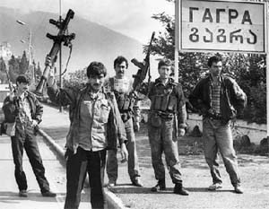

- Приднестровский конфликт 1990 – 1992 гг.
- Гражданская война в Таджикистане 1992 – 1997 гг.
- Вооруженный конфликт в Южной Осетии 1990 – 1992 гг.
- Грузино-Абхазская война 1992 – 1994 гг.

Распад Советского Союза в 1991 г. привел к катастрофическим изменениям в национальных отношениях территорий, составлявших советскую страну. Уже в конце 80-х гг. начался период кровавого противостояния национальных республик и союзного центра. Это противостояние вызвало глубочайший кризис этнического и национального характера. Государственно-правовые, территориальные, социально-экономические, геополитические интересы переплелись в один узел. Борьба некоторых республик против союзного центра в ряде случаев приняла форму масштабных боевых действий и войн.
Такими конфликтами были: грузино-абхазский, грузино-осетинский, приднестровский конфликты, таджикистанский конфликт, чеченская война.

Приднестровский вооруженный конфликт 1990 - 1992 г.

Противоречия между Молдавией и непризнанной Приднестровской Молдавской Республикой (ПМР) привели к вооруженному противостоянию. Период ведения боевых действий 1990 - 1992 г. сопровождался многочисленными жертвами с обеих сторон.
Характерный чертой для Приднестровского конфликта, как и для других конфликтов на территории бывшего СССР, является его незавершенность. Напряженность между противоборствующими сторонами сохраняется и сегодня.

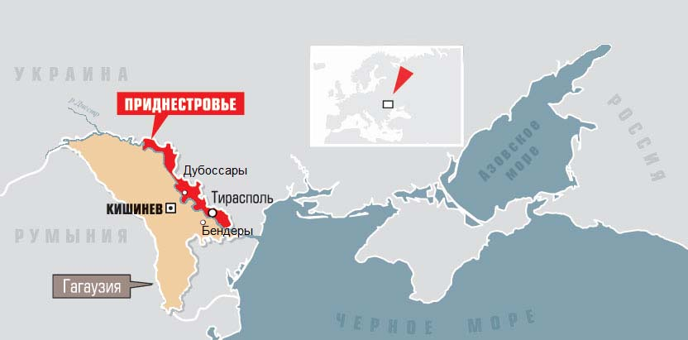
Причины конфликта – распад СССР и политика «румынизации» Молдавии со стороны молдавского руководства.
В 1988-1989 гг. в Молдавии появился ряд националистических организаций выступавших с антирусскими лозунгами. Эти организации провели ряд демонстраций, где звучали требования о переводе молдавского языка на латиницу по румынскому варианту, требования объединения с Румынией. Культивировалась ненависть к русскому населению.
30 марта 1989 г. Верховный Совет Молдавской ССР опубликовал законопроект, в котором единственным государственным языком признавался молдавский. Это вызвало ответную волну протестов в Приднестровье, законопроект признавался дискриминационным, звучали требования о присвоении русскому языку статуса государственного наряду с молдавским.

В 1990 г. в Тирасполе на референдуме подавляющее большинство высказалось за создании автономной республики. 2 сентября 1990 г. была образована Приднестровская Молдавская Республика (ПМР). В Приднестровье начали создаваться отряды самообороны, что привело позже к первым вооруженным столкновениям.
2 ноября 1990 г. произошло столкновение молдавских националистов и приднестровцев на мосту через Днестр возле г. Дубоссары. 3 приднестровца погибло, 16 было ранено. С этого момента между Молдавской полицией и силами самообороны Приднестровья, на стороне которых выступили российские добровольцы, начались регулярные боестолкновения. В ряде случаев молдавские националисты были замечены в применении истязательств, пыток и глумления над пленными приднестровцами.
Новое обострение ситуации в Дубоссарах началось после событий 19-21 августа 1991 г. в Москве.
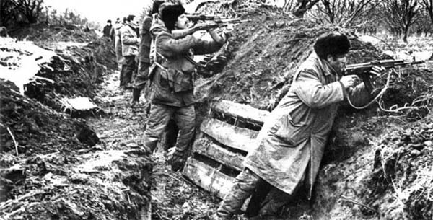
Дальнейшая эскалация конфликта привела к началу открытых военных действий с применением танков, артиллерии и даже авиации.

При посредничестве представителей президента России удалось достичь соглашения о прекращении огня. 21 июля 1992 г. в Москве Б.Ельциным и Президентом Молдовы - Мирчей Снегуром было подписано соглашение об урегулировании вооруженного конфликта.
По договору военные действия были заморожены. Для предотвращения дальнейших столкновений в зону конфликты были введены российские миротворцы, остающиеся в Приднестровье до сих пор.
В результате конфликта количество жертв с обеих сторон составило 1000 человек убитыми и около 4500 раненными. Уничтожены школы, больницы, промышленные предприятия Приднестровья.
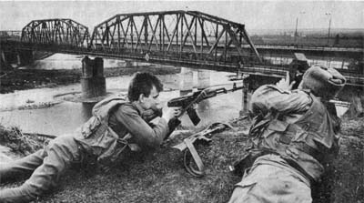
Гражданская война в Таджикистане 1992 – 1997 гг.

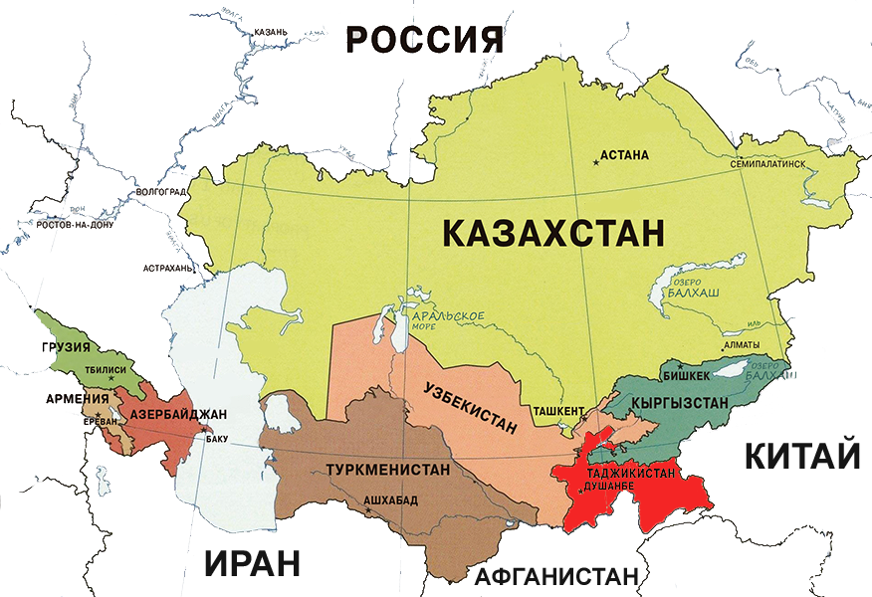
Особенностью Таджикистана является то, что он граничит с Афганистаном. Государственная граница на значительном протяжении проходит по р.Пяндж.
После вывода из Афганистана советских войск в 1989 г., государственную власть в стране захватили боевики националистической организации «Талибан», исповедовавшие радикальный ислам.
После распада Советского Союза напряжение резко усилилось. Цель талибов – построение теократического исламского государства и его распространение на среднеазиатские республики бывшего СССР. Таджикистан был одной из первых территорий, намеченных к дестабилизации и «отрыву».
Внутри Таджикистана с 1991 г. между таджиками, узбеками и другими национальностями развернулась вооруженная борьба за власть. В наиболее тяжелом положении оказалось мирное население, которое стало заложниками в ходе национально-религиозных противоречий многочисленных озверевших боевиков. Убийства и зверства совершались ежедневно.
Единственной силой, которая продолжала оставаться островком стабильности и защиты – стали воинские части 201-й дивизии вооруженных сил Российской Федерации, несшие службу в этом регионе и части пограничных войск КГБ СССР, охранявших Таджикско-Афганскую границу.

В начале мая 1992 г. борьба за власть перерастает в гражданскую войну. Боевые действия велись с крайней, звериной жестокостью. Ни пленных, ни свидетелей не оставляли. Боевики захватили в заложники президента Таджикистана - Набиева и заставили подписать отречение. Власть захватила вооруженная оппозиция.

13 июля 1993 г. подвиг совершили российские пограничники 12-й погранзаставы Московского погранотряда КГБ СССР.
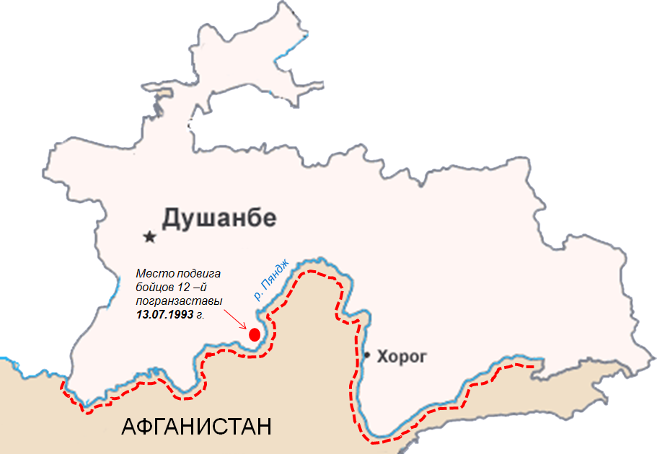
В этот день хорошо вооруженный отряд афганских моджахедов попытался прорвать границу Таджикистана. Застава из 48 пограничников была атакована 250 боевиками, которых возглавляли опытные афганские полевые командиры (в т.ч. ставший позднее известным в ходе чеченской войны – Хаттаб).
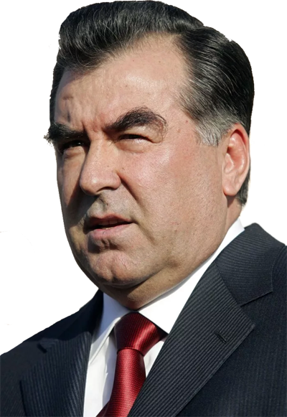
В результате 11 часового неравного боя, потеряв 25 бойцов убитыми, защитники заставы, уничтожив 35 боевиков и израсходовав почти все боеприпасы, были вынуждены отойти. Боевики прорваться в Таджикистан не смогли. 6 пограничников были удостоены звания «Герой России» (4 – посмертно).

Гражданская война продолжалась 5 лет до 1997 г. 27 июня 1997 г. в Москве при посредничестве Президента России Б.Ельцина, президент Таджикистана Эмомали Рахмонов и таджикская оппозиция подписали соглашение об установлении мира.
В ходе боевых действий была уничтожена практически вся промышленная инфраструктура Таджикистана. Только по официальным данным, погибло не менее 100 тысяч человек, столько же – пропало без вести.
Точное количество беженцев до сих пор не известно. Страну покинули не менее 4 000 000 человек. Практически полностью разрушенная промышленность Таджикистана способствует постоянно растущему количеству гастарбайтеров. В самой стране работать негде, а потому они уезжают за рубеж: только в России постоянно работает не менее миллиона таджиков.

Вооруженный конфликт в Южной Осетии 1991 – 1992 гг.

В конце 1980-х в Грузии активизировались национальные движения. Осенью 1990 г., после прихода к власти в Грузии первого президента – ярого националиста - Звиада Гамсахурдия, руководство Южной Осетии взяло курс на создание независимой республики.

В январе 1991 г. руководство Грузии, считавшее Южную Осетию своей исторической частью, ввело в столицу Осетии - Цхинвали подразделения национальной гвардии. Начались вооруженные столкновения. Боевые действия продолжались до середины 1992 г.

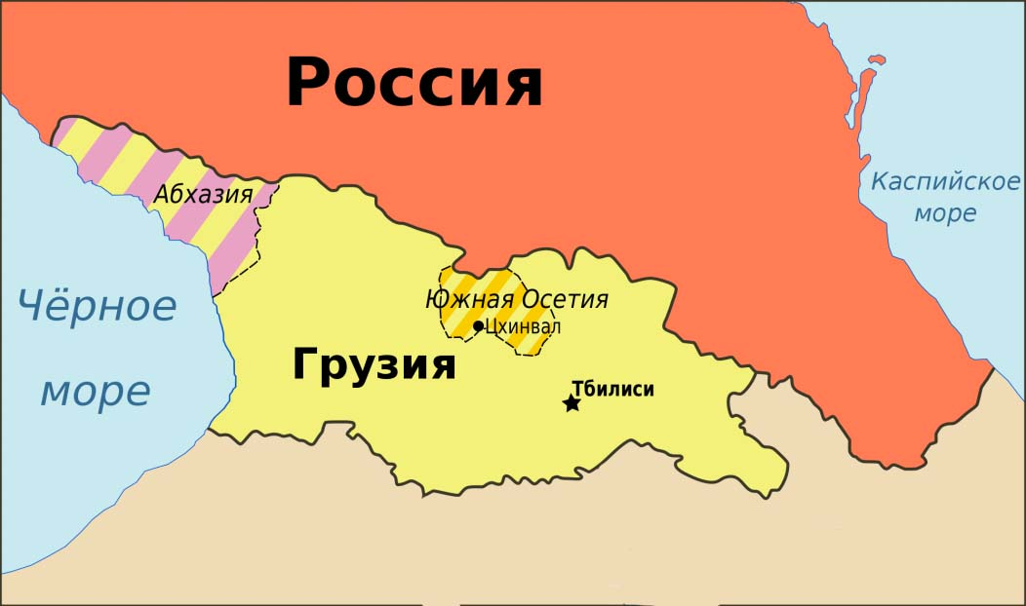
Аджария
1 февраля Грузия отключила энергоснабжение Южной Осетии. Следствием этого стали многочисленные жертвы среди мирного населения. В доме престарелых замерзло несколько десятков стариков, в родильном доме умирали младенцы.
17 марта 1991 г. в Осетии прошел референдум о сохранении СССР. На территории Грузии не проводился. Более 70% жителей Южной Осетии высказались за сохранение СССР. Грузия вышла из состава СССР, а Южная Осетия осталась в составе СССР, что означало разрыв отношений.

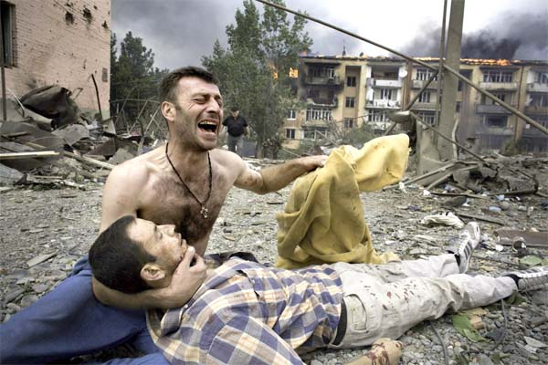

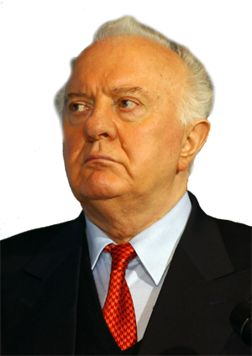
21 декабря 1991 г., в связи с распадом СССР, Южная Осетия принимает Декларацию о независимости.
В Грузии в начале 1992 г. началась гражданская война. В ходе неё грузинские вооруженные силы постоянно предпринимали попытки войти на территорию Осетии, обстреливали Цхинвал. Осетины обратились за военной помощью к России.
В июне 1992 г. вице-президент России Александр Руцкой отдал приказ о нанесении авиационных ударов по грузинской группировке, обстреливавшей Цхинвал и позвонил вновь избранному президенту Грузии Эдуарду Шеварднадзе, пригрозив бомбардировкой Тбилиси. Боевые действия прекратились.
24 июня 1992 г. Б.Ельцин и Э.Шеварднадзе подписали Сочинское соглашение о прекращении огня.
14 июля в зону конфликта были введены миротворческие силы.

Последствия конфликта
Потери убитыми и пропавшими без вести в целом составили около 3 000 человек. Более 20 тыс. осетин были вынуждены бежать из Южной Осетии в Россию, около 100 тыс. осетин бежали из Грузии.
В ходе конфликта грузинские военные совершали многочисленные военные преступления против мирных граждан Осетии (расстрелы, пытки, издевательства), которые можно рассматривать, как факты геноцида осетинского народа.

Грузино-Абхазская война 1992- 1994 гг.

9 апреля 1991 г. Грузия под руководством председателя Верховного Совета республики Звиада Гамсахурдиа провозгласила независимость.
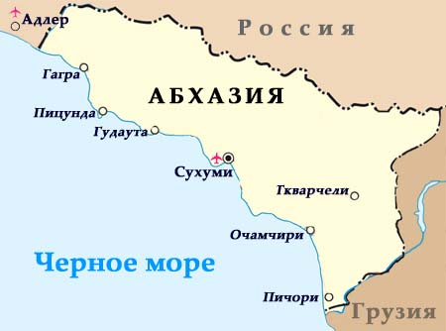
Но уже в январе 1992 г. Звиад Гамсахурдиа был свергнут в ходе вооруженного переворота, и президентом Грузии становится Эдуард Шеварднадзе.
Руководство Грузии контролировало большую часть территории Грузии, за исключением Южной Осетии, Аджарии и Абхазии.

10 августа 1992 г. Шеварднадзе принимает решение о вводе войск в Абхазию. Во вторжении участвовали до двух тысяч грузин, бронетехника, большое количество артиллерии. Наступление поддерживалось военно-воздушными и военно-морскими силами. У абхазов боевая техника отсутствовала и никем не поставлялась.

15 августа в районе Гагры высадился грузинский десант и взял под контроль абхазо-российскую границу. Абхазия оказалась в кольце. Грузинские войска заняли Сухуми и Гагру.
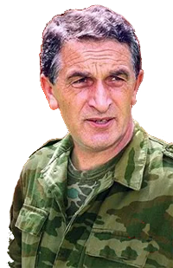
Правительство Абхазии во главе с Владиславом Ардзинба перебазировалось в Гудаутский район. Здесь абхазские отряды получили поддержку оружием и многочисленными добровольцами с Северного Кавказа, в том числе со стороны Чечни. Во главе отряда чеченских добровольцев был Шамиль Басаев. В Абхазии он хорошо проявил себя во время боёв с грузинскими частями, был назначен командующим Гагрским фронтом, заместителем министра обороны Абхазии.

Российское руководство сохраняло нейтралитет. Однако грузинская сторона обвиняла российских военнослужащих в выполнении разведывательных операций в интересах абхазов.
В.Ардзинба
В августе 1992 г. подразделениями МЧС России под руководством Сергея Шойгу была организована доставка медикаментов и продовольствия мирному населению Абхазии, а также проведена эвакуация раненых.
В сентябре 1992 г., после переговоров президентов России и Грузии, Шеварднадзе отдал приказ об остановке наступления.
Военные действия в условиях формального перемирия были приостановлены, но не перекрещены. Провокации происходили с обеих сторон.

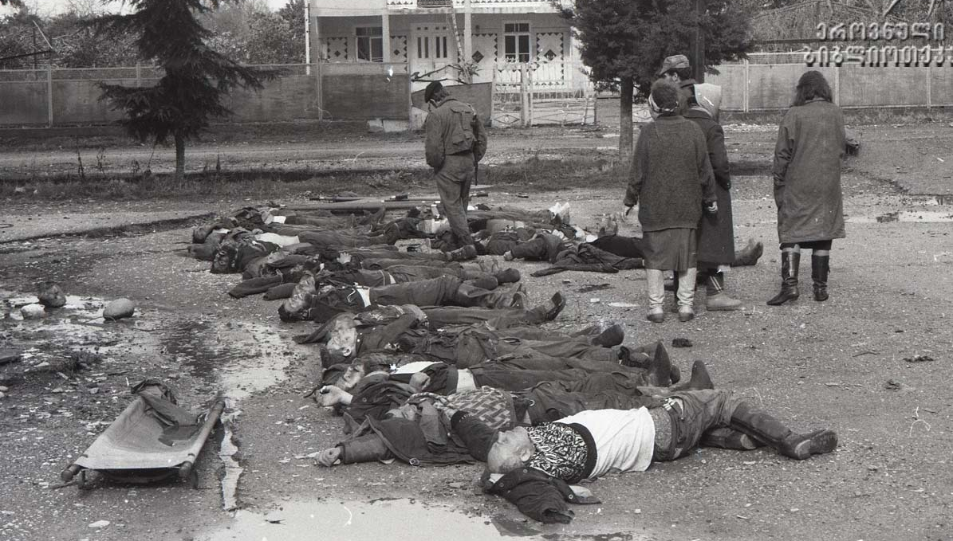
К октябрю 1992 г. абхазы перешли к наступательным действиям. Был отбит город Гагра.
27 июля 1993 г. после длительных боёв, в Сочи, было подписано еще одно соглашение о временном прекращении огня.
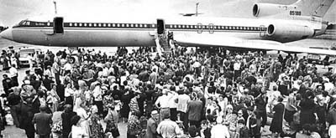
Но уже 16—27 сентября 1993 г. разгорелось сражение, вошедшее в историю конфликта как «Битва за Сухуми». Абхазы нарушили перемирие и возобновили наступление.

Для усиления своей группировки грузины попытались перебрасывать войска в Сухуми на гражданских самолётах. Абхазы, развернув настоящую охоту на гражданскую авиацию. Несколько самолётов было сбито при посадке.
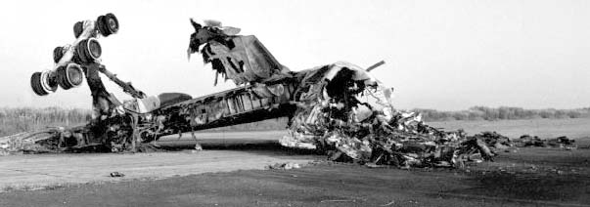

27 сентября Сухуми был взят абхазскими вооружёнными формированиями. К 30 сентября 1993 г. абхазскими вооружёнными силами контролировалась уже вся территория Абхазии.
Поражение Грузии привело к падению морального духа грузинской армии. Одновременно активизировались вооружённые отряды сторонников свергнутого президента Гамсахурдиа. Часть грузинских войск перешла на его сторону. Грузия стояла перед полномасштабной гражданской войной.
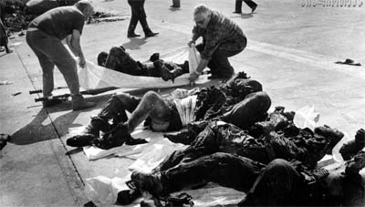
В условиях полного развала вооруженных сил Эдуард Шеварднадзе дал согласие на вступление Грузии в СНГ, взамен попросив военной помощи у России. Россия «рекомендовала» абхазам остановить наступление, и грузинские силы смогли сконцентрироваться на подавлении мятежа в Западной Грузии.

14 мая 1994 г. при посредничестве России было заключено Соглашение о прекращении огня и разделении сил.
Б.Ельцын
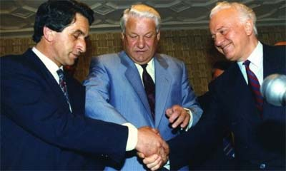
Э.Шеварднадзе
В.Ардзинба
С 1994 по 2008 г. на территории Абхазии находились миротворческие силы России.

Последствия конфликта
Вооружённый конфликт 1992—1993 гг. унёс жизни 5 тыс. грузин и 4 тыс. абхазов. Потери экономики автономии составили 10,7 млрд $. На территории республики осталось огромное количество мин. убивающих людей до сих пор.
Около 250 тысяч грузин живших в Абхазии превратились в беженцев.
В течение пяти лет после завершения конфликта Абхазия существовала в условиях блокады. С приходом к власти Владимира Путина, Россия, вопреки решению саммита СНГ, запрещающему любые контакты с Республикой Абхазия, начала постепенно восстанавливать трансграничные и хозяйственные связи с Абхазией. Грузинское руководство считало действия России незаконными. Незаконным, по мнению Грузии и многих западных стран, была выплата населению российских пенсий и пособий.
26 августа 2008 г. Россия официально признала независимость Республики Абхазия и установила с ней дипломатические отношения.

Подборка фото войны: ссылка

Вопросы для самопроверки:
- …

Вопросы для дискуссии (обсуждения):
- …

Ответы на задания выполните в документе MS Office Word и отправьте на электронную почту: ae.dmit@yandex.ru

Исторические персоналии:

